109年環境知識競賽－臺中市初賽競賽須知
- 辦理目的
為增加學生及民眾對環境保護的正確知識，透過活潑、刺激、有趣的競賽活動將環境教育落實於日常生活中，以提升學生及民眾對環境的覺察與行動能力，特訂定本市競賽須知，選出之優勝者，將代表臺中市參加全國決賽。
- 辦理單位
(一)指導單位：行政院環境保護署、教育部
(二)主辦單位：臺中市政府環境保護局、臺中市政府教育局
(三)承辦單位：鼎澤科技有限公司
(四)協辦單位：逢甲大學
- 各組報名限額
(一)國小組：180人，額滿為止。
(二)國中組：150人，額滿為止。
(三)高中(職)組：120人，額滿為止。
(四)社會組：60人，額滿為止。
備註：主辦單位保留調整報名限額之權利。
※每校報名最多5位，如需開放增加名額，請逕洽本活動小組，聯絡電話：(04)2358-0613 轉33 李小姐
- 辦理時間及地點
- 日期：109年9月12日(星期六)
- 地點：逢甲大學人言大樓地下1F啟垣廳
（臺中市西屯區文華路 100 號
- 參賽對象與資格
競賽組別分為國小組、國中組、高中（職）組及社會組等4組。
組別 | 參賽資格
國小組 | 109學年度（8月以後）國民小學在學學生
國中組 | 109學年度（8月以後）國民中學在學學生
高中（職）組 | 109學年度（8月以後）高級中學及高級職業學校在學學生（含五專1-3年級學生）
社會組 | 年滿18歲以上之中華民國國民
註：參與非學校型態實驗教育且未取得學籍之學生如欲報名國小組、國中組或高(職)組，請洽各直轄市、縣（市）環保局個別報名。
- 報名方式
每人僅能選擇一縣（市）依照參賽資格選擇組別報名參加初賽，冒名或重複報名者，一律取消參賽資格。初賽各組別前5名者代表本市參加決賽。
- 於109年6月15日(星期一)開放網路報名（報名網址：http://www.epaee.com.tw/）。
- 報名時間自109年6月15日(星期一)至9月2日(星期三)止。
- 未於期限內報名者，主辦單位保留刪除之權利。
- 本市初賽
1.時間：109年9月12日(星期六)
2.地點：逢甲大學人言大樓地下1樓啟垣廳
(臺中市西屯區文華路100號)

- 活動期程說明
階段 | 辦理流程 | 辦理內容 | 時程
1 | 開放報名 | 有意願之學生、家長或民眾自行報名或學校報名。 | 109年6 月 15 日至9月2日止
2 | 本市初賽 | 1.淘汰賽後，將現場公布進入驟死賽名單，各組取分數前50%名額進入驟死賽，若前50%之門檻有同分者，最多增額錄取10名，人數超過10名則現場以PK賽決定之。  2.驟死賽後，若未能分出前5名名次時，則以PK賽決定之。 | 109年9月12日  （星期六）
3 | 提報  環保署 | 各類組之前五名代表本市參與環保署辦理之全國總決賽。 | 109年10月13日前
- 本市初賽議程
時間 | 競賽組別 | 備註
08:30-08:50 | 國小、社會組選手報到 | 報到處
08:50-09:00 | 開幕式(長官致詞) | 環境保護局
09:00-09:10 | 競賽規則說明 | 觀賽區
09:10-10:40 | 國小組淘汰賽、驟死賽及PK賽 | 人言大樓  地下1樓  啟垣廳
10:30-10:40 | 社會組選手準備 | 報到處
10:40-11:00 | 場地準備
11:00-12:30 | 社會組淘汰賽、驟死賽及PK賽 | 人言大樓  地下1樓  啟垣廳
12:00-13:00 | 休息及午餐
13:00-13:20 | 頒獎典禮(國小組和社會組頒獎)
12:30-13:00 | 國中組、高中職組選手報到 | 報到處
13:00-13:10 | 競賽規則說明
13:10-14:40 | 國中組淘汰賽、驟死賽及PK賽 | 人言大樓  地下1樓  啟垣廳
14:30-14:40 | 高中（職）組選手準備
14:40-16:10 | 高中（職）組淘汰賽、驟死賽及PK賽 | 人言大樓  地下1樓  啟垣廳
16:10-16:40 | 頒獎典禮(國中組和高中(職)組頒獎)
- 競賽題目
本年度競賽題目命題範圍包含政府政策及時事、「環境教育終身學習網」之指定影片如下表及環境知識相關議題。前述指定影片置於「環境教育終身學習網」之「知識競賽影片」專區。
序號 | 影片名稱 | 環境教育時數
1 | 山海紀行 | 0.5小時
2 | 絕處逢生－讓瀕絕植物回家 | 0.5小時
3 | 雉在菱里 | 1小時
4 | 大有玄機 | 1小時
5 | 海洋垃圾影像紀錄 | 0.5小時
6 | 豐部落－走進賽德克巴萊 | 0.5小時
合計 |  | 4小時
註：相關影片可於「環境教育終身學習網」(https://elearn.epa.gov.tw/Default.aspx)之「知識競賽影片」專區中觀看。
- 競賽規則
- 比賽分為國小組、國中組及高中(職)組(含五專1-3年級學生)社會組(年滿18歲)等4類組。
- 本次競賽命題範圍包含政府政策及時事、「環境教育終身學習網」之指定影片及環境知識相關議題。
- 採「淘汰賽」及「驟死賽」二階段辦理，各階段賽如遇同分，造成超過或不足錄取名額情形，再以「PK賽」決定最後勝出者，產生各組前5名(備取5名)代表臺中市參與行政院環境保護署與教育部共同辦理之全國總決賽。
- 「淘汰賽」
- 參賽者攜帶大會名牌及照片身分證件【學生證、身分證、健保卡或臨時學生證（如附件）】準時入場，對號入座，所有參賽者統一將身分證置於桌面，以備核對，違者取消競賽資格。
- 競賽題目採現場投影方式呈現，每1題為一幕，司儀宣讀完題目及選項後，參賽者隨即作答，當司儀唸出「下一題」時，則布幕切換至下一題畫面。
- 以畫卡方式答題，大會發放競賽答案卡，參賽者應自備2B鉛筆及橡皮擦，必要時可使用透明墊板或透明鉛筆盒（不得有圖形、文字印刷於其上），其他非競賽用品請勿攜入賽場，亦不得向其他參賽者借用文具。
- 競賽題目皆為4選1之「選擇題」，題目65題。
- 競賽答案卡須用黑色2B 鉛筆畫記，修正時須用橡皮擦將原畫記擦拭乾淨，不得使用修正液（帶），如有畫記不明顯或污損等情事，導致電腦無法辨認者，其責任由參賽者自行負責，不得提出異議。
- 競賽答案卡僅可畫記各題答案，故意或污損競賽答案卡，取消競賽資格。
- 當司儀宣布停止作答時，不論答畢與否應立即停止作答，競賽答案卡一併由大會工作人員收回，不得攜帶出競賽場地，違者取消競賽資格。
- 繳交競賽答案卡後，現場以投影方式，每5題為一幕公布競賽題目及答案。若該競賽題目有疑義時，應立即舉手向裁判提出，並當場由裁判解釋判定，離開競賽會場後將不再受理。
- 現場公布進入驟死賽名單，每組擇優取前50%名額進入「驟死賽」。若前50%之門檻有同分者，最多增額錄取10名，增額人數超過10名時，則現場進行「PK賽」決定之。
- 「驟死賽」
- 參賽者攜帶大會名牌及照片身分證件【學生證、身分證、健保卡或臨時學生證（如附件）】準時入場，對號入座，所有參賽者統一將身分證置於桌面，以備核對，違者取消競賽資格。
- 競賽題目為4選1之「選擇題」，每位參賽者桌上有分別標記1至4號碼之4面不同牌子，參賽者以舉牌方式答題，答錯者立即淘汰，至產生前5名之名次為止。
- 司儀宣讀題目後唸出「請準備」，參賽者手持選定牌子但不舉起，待司儀唸出「3、2、1，請舉牌」時，全體參賽者必須同時將牌子舉至胸前高度，未舉牌或舉牌後換牌者，視同該題答錯立即淘汰。
- 答對之參賽者留在原座位繼續回答下一題，答錯之參賽者依照賽場工作人員指示離場，不得於競賽場中逗留。
- 未能分出前5名之名次時，應先進行「PK賽」決定之。
- 對競賽答案有疑義時，立即舉手向裁判提出，由裁判當場解釋判定，競賽進入下一題或離開競賽會場後將不再受理。
- PK賽
- 依循「驟死賽」規則第2至第6點辦理。
- PK賽以優先進行後段名次序位賽為原則，若參賽者當場棄權不予遞補。
- 「淘汰賽」之PK賽，應持續到分出晉級「驟死賽」者為止。
- 「驟死賽」之PK賽，應持續到分出前5名之名次為止。
- 對試題有疑義時，同驟死賽規則第6點辦理。
- 其他注意事項
- 參賽者應遵守競賽規則，且應準時完成報到手續，未依規定時間報到者以棄權論。
- 各組競賽皆有2位專家學者擔任裁判，其中1位為裁判長，賽事進行中如有爭議，以裁判長判決為準。
- 參賽者如有不可抗拒之因素須調整賽場座位，請於競賽說明開始前向現場工作人員提出，競賽說明開始後恕不受理。
- 參賽者經判定取消參賽資格時，則同時喪失領取奬金及奬項資格。
- 非競賽用品如參考書、文宣品、計算紙等，以及電子辭典、計算機、行動電話、平板電腦、智慧型手錶、呼叫器、鬧鐘、收音機、MP3、MP4 等多媒體播放器材，不得於競賽過程中使用；若攜入賽場者，須於競賽說明開始前，放置於賽場內大會工作人員指定之位置；電子產品須先關機或拔掉電池。若未依規定放置，無論是否發出聲響，經發現者一律取消參賽資格。
- 參賽者競賽時不得飲食、抽煙、嚼食檳榔或口香糖等，並應保持競賽環境整潔，並注意安全衛生與公共秩序。
- 若因生病等特殊原因，迫切需要在考試時飲水或服用藥物，須於賽前持相關證明資料經大會同意，在大會工作人員協助下飲用或服用。
- 競賽開始後，若有身體不適請舉手並由大會工作人員陪同至大會服務中心，進行初步處理（嚴重者將送醫求診），並依競賽者意願可由大會工作人員陪同回競賽會場，但不得要求延長競賽時間或補考。
- 競賽場內嚴禁談話、左顧右盼等行為。若取得或提供他人答案，作弊事實明確者，取消競賽資格。
- 競賽進行中嚴禁參賽者隨意走動進出，違者取消競賽資格。
- 參賽者之相關陪同人員請勿進入競賽會場。
- 如遇警報、地震，應遵照大會工作人員指示，迅速疏散避難。
- 有關獲得獎金者之所得扣繳相關事宜，獲獎者依所得稅法第14 條第8 類競技競賽及機會中獎之獎金或給與，並依同法第88條規定，應繳納所得稅10%。
- 為響應節能減碳，本活動已申請為環保低碳活動，不提供一次用餐具，請參加活動人員自備環保杯。
- 凡參賽者即視同承認本活動辦法各項規定，若有未盡事宜，主辦單位保有最終解釋權與增修權，並保留變更競賽活動辦法及獎金、獎品內容之權利。
- 獎勵
- 參加本市初賽之所有參賽選手可獲得參賽證明書一紙。
- 指導老師均可獲頒指導證明。
- 本市初賽獲獎前五名之相關人員（校長及指導老師），敘獎額度及獎勵臚列如下：
第一名：校長及指導老師嘉獎二次。
第二名：校長及指導老師嘉獎一次。
第三名：校長獎狀一紙及指導老師嘉獎一次。
第四名：校長及指導老師獎狀一紙。
第五名：校長及指導老師獎狀一紙。
- 各組前5名將代表本市參加行政院環境保護署舉辦之全國總決賽(若前面名次得獎者有棄權時，將依名次順序遞補)。
- 各組選出前10名優勝者，頒發獎狀及商品禮券，為提升各組報名人數，特別規劃鼓勵獎項，頒予各組第11名至第20名，獎勵如下表。
名次 | 獎項
第1名 | 獎狀一紙及禮券10,000元
第2名 | 獎狀一紙及禮券7,000元
第3名 | 獎狀一紙及禮券5,000元
第4名 | 獎狀一紙及禮券2,000元
第5名 | 獎狀一紙及禮券1,000元
第6-10名 | 獎狀一紙及禮券600元
第11-20名 | 獎狀一紙及禮券200元
註：獎品以實物為準，本活動單位保留審核、決定及變更獎項內容之權利，如因不可拒之因素，本活動單位有權更換獎項為等值商品。

- 交通資訊
本市初賽：逢甲大學人言大樓地下1樓啟垣廳，位置如星處所示。
（臺中市西屯區文華路100號）

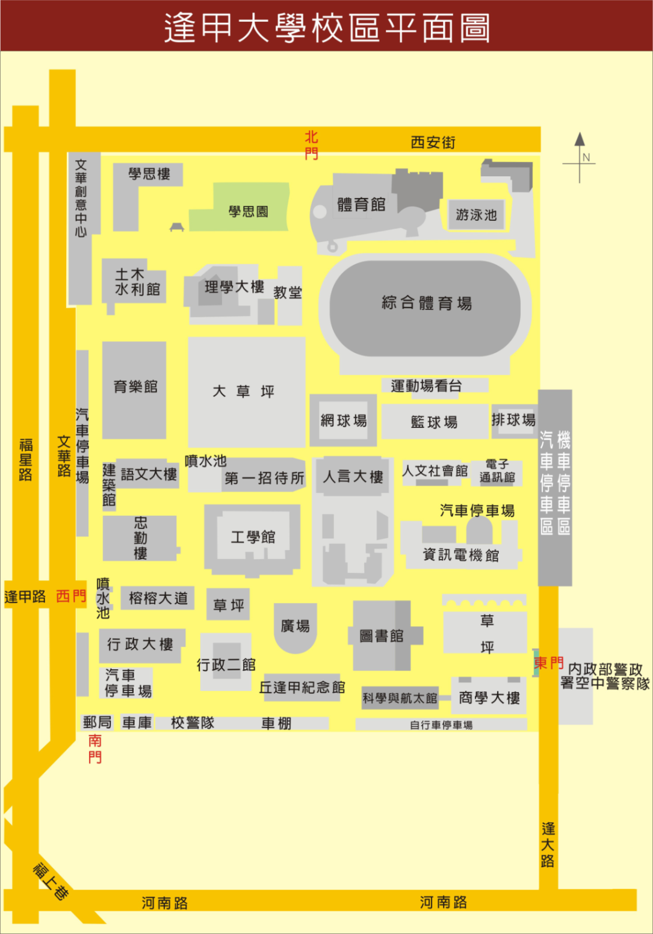
- 火車：
台中火車站請搭西部幹線山線。
火車站轉公車：從火車站轉車請搭統聯客運37號；中台灣客運25號；台中客運公車33號、35號；全航客運5號。。
- 台灣高鐵：
至高鐵台中站六號出口，12號公車月台，搭乘「160高鐵台中站-僑光科技大學」，逢甲大學站下車。
高鐵台中站，搭計程車經中彰快速道路至逢甲大學約25分鐘。
- 客運：
搭統聯客運巴士，請在統聯客運中港轉運站下車，換搭28號公車。
台中市區公車5、8、25、28、29、32、33、35、37、45、45延、54、63、79、157、160、199、199延、228、354、358、359、A3等路線公車。
搭其他客運巴士，請在台中市台灣大道朝馬站下車，可轉搭計程車約5-10分鐘至本校。
- 中山高速公路(國道一號)：
中港交流道： 178.6K 處下( 台中 | 沙鹿) 交流道，往台中市方向，進台灣大道，過黎明路橋，左轉進河南路，左轉進福星路的「福星停車場」 。再由文華路步行至逢甲大學大門。
大雅交流道： 172.4K 處下 (台中 | 大雅) 交流道，往台中市方向，進中清路，右轉進文心路三段，右轉進河南路，右轉進福星路的「福星停車場」。再由文華路步行至逢甲大學大門。
- 福爾摩沙高速公路(國道三號)：
快官交流道：202.1k處下台中快官交流道接台74線省道，在10.2k處下西屯路交流道，往台中市方向，左轉進逢甲路，右轉進福星路的「福星停車場」。再由文華路步行至逢甲大學大門。

臨時學生證
附件

查學生______________ 為本校學生，本學期就讀屬實特發給學生證 以資證明，此證限學生參加「109年環境知識競賽臺中市初賽」身分驗證用，不得用於其他管道。

請黏貼照片

臨時學生證

學校名稱:
就讀班級： | 年 | 班
學號：
姓名：

校印

校方審查人員簽章

中 華 民 國 109 年 月 日

